**Workflow de como criar uma rede neural**

Primeiramente deve-se importar as bibliotecas a serem utilizadas, a biblioteca com os tipos e funções do framework estão em **model.h**



Para inicializar um novo modelo deve-se usar a função **createModel**



Depois disso deve-se adicionar as camadas ou “layers” do modelo com a função **modelAddLayer**

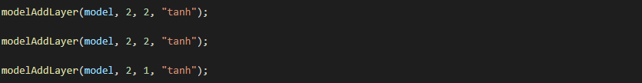

Essa função leva como parâmetros o modelo, o tamanho do input, o tamanho do output e a função de ativação. A função de ativação pode ser “tanh” para a tangente hiperbólica ou “sigm” para a função sigmoide.

Uma vez que nosso modelo está criado precisamos criar os inputs e outputs para treiná-lo.

Primeiro definimos as variáveis do tipo **Matrix**:



Depois inicializamos as matrizes com a função **initMatrix**:

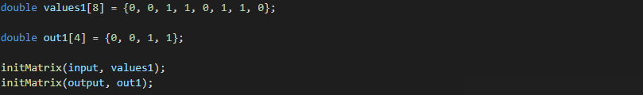

Agora que as matrizes estão devidamente inicializadas só precisamos treinar o modelo com a função **modelFit**:



Se tudo correu bem a saída deve ser parecida com essa: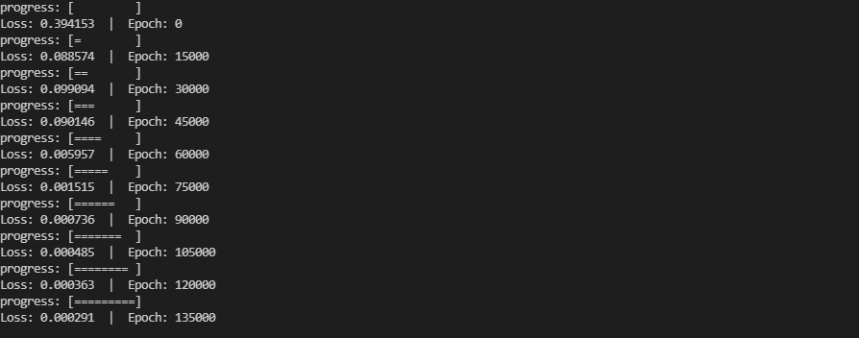

Para testar a rede e imprimir o resultado basta usar a função **printMatrix** para imprimir uma matriz e a função **modelForward** para obter o output dado um input:



No nosso exemplo temos a função xor que o nosso modelo conseguiu aprender:

